Муниципальное образовательное учреждение
МОУ «Рождественская СОШ»
с. Рождествено, Калининский район, Тверская область

Внеклассное мероприятие
«День здоровья 2»

Класс 1-4 класс

подготовила: Трофимова Людмила Валериевна
учитель биологии

с. Рождествено
2010 год

Цели и задачи:
- вовлечение детей в систематические занятия физической культурой и спортом
- формировать умение анализировать умения и навыки, полученные на уроках валеологии, природоведения, физкультуры
- привлечение детей к здоровому образу жизни
- воспитывать дружный коллектив, чувство товарищества
Ведущий: "Здравствуйте!" Любую нашу встречу мы начинаем именно этими словами. И все вы знаете, что означают они не только приветствие, но и пожелание здоровья тому, кому обращены.
Здоровье очень важно для человека. Здоровье - это подарок судьбы. Очень важно научить детей беречь и уважать этот дар. Именно поэтому уже с раннего детства, мы учим малышей не просто приветствовать людей, а желать им здоровья, ведь упоминая что-либо, мы вольно или невольно вспоминаем об этом, а, вспоминая - задумываемся. Желая другим - желаем и себе.
Дорогие дети, сегодня мы отправляемся в страну Здорового Образа Жизни В ней много городов, сел и деревень в которых нам придётся останавливаться, и выполнять задания. Мы посетим с вами :
- город Засыпайск
- деревня Гигиеново
- село Грязево
- город Незнайкин
- поселок Глазково
- город Фиточайск
А чтобы нам посетить все города этой страны построим корабли а на борту напишем пожелание жителям страны (делают из бумаги кораблики и пишут пожелания).
В ДОБРЫЙ ПУТЬ!
Деревня Гигиеново (платки, зубная щетка, мыло, расческа, зеркало)
Завязав детям глаза, предлагается определить предметы на ощупь и рассказать об их назначении
Город Незнайск
(загадки)
- Целых 25 зубков для кудрей и хохолков.
И под каждым под зубком лягут волосы рядком (гребешок, расческа)
- Гладко, душисто, моет чисто (мыло)
- И языка нет, а правду скажет (зеркало)
- Белые силачи, рубят калачи (зубы)
- Лег в карман и караулю реву, плаксу и «грязнулю». Им утру потоки слез, не забуду и про нос (носовой платок)
- Два брюшка четыре ушка ( подушка)
- Одну меня не едят, а без меня мало едят (соль)
Какая связь отгадок со здоровьем?
Село Грязево
(цветные карандаши и фломастеры, бумага) На предложенных листах надо нарисовать Грязнулю и Чистюлю.
Город Засыпайск
(релаксационная сказка) Автор: Николай Сладков
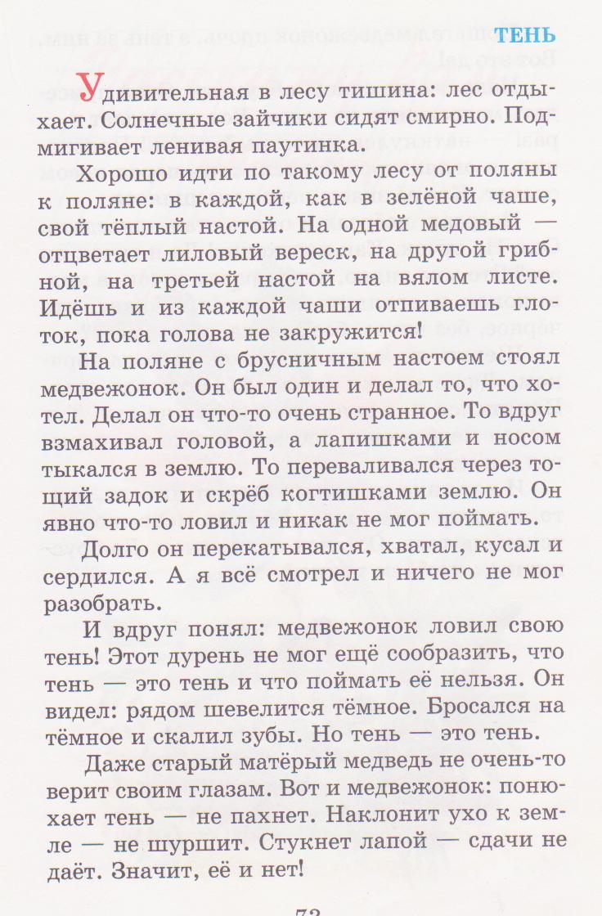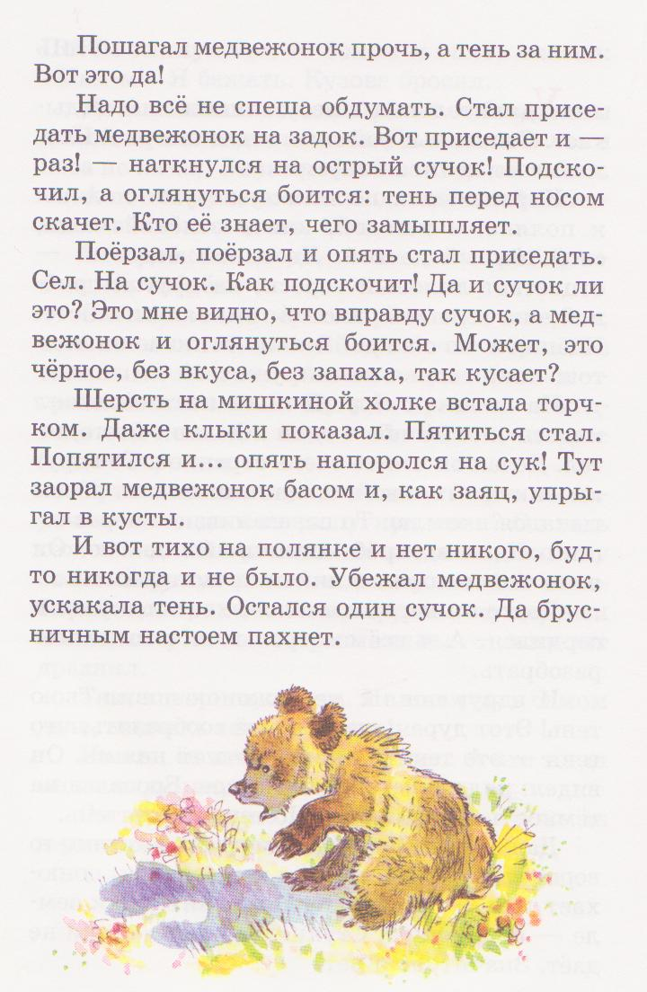
Ведущий:
- Какое настроение у вас после прослушивания лесной истории?
- Какие картинки появлялись во время прочтения истории
- Зачем мы сейчас слушали эту историю?
поселок Глазково
(гимнастика для глаз)
- закрыли ладошками глаза и открыли глаза под ладошками.
- убрали руки от глаз и посмотрели вдаль
- сфокусировали зрение на кончике носа
- посмотрели вдаль
- посмотрели глазками в верхний левый угол, посмотрели в нижний правый угол
- наоборот
- круговые движения глазами в правую сторону
- круговые движения глазными яблоками в другую сторону
- закрыли ладошками глаза и открыли глаза под ладошками.
город Фиточайск
(чаетипитие)
круглый стол с чаем из лекарственных трав: ромашка, мелиса, лимон, мята
Ведущий: Ребята вам тут передали посылку от самого президента страны Здорового образа жизни. Тут письмо и сувениры
Дорогие дети, вы вступаете в ответственную пору своего развития – пору взросления. В вашем организме происходят заметные изменения, а, кроме того, начинает формироваться свой (индивидуальный) образ жизни. Очень важно «правильно повзрослеть»: не приобрести вредных привычек, а главное научиться управлять своим организмом, чтобы сохранить и укрепить здоровье. Ведь от этого зависит твоя дальнейшая жизнь – то, каким ты вырастишь, чем сможешь заниматься, какая будет у тебя семья и многое другое».
С уважением Президент страны Здорового Образа Жизни
Ведущий: На этом путешествие наше заканчивается и хотелось бы вам пожелать чтобы вы всегда были здоровыми
Крошка сын к отцу пришел.
Испросила кроха:
“Что такое хорошо,
И что такое плохо?”
Если мыть не хочешь уши,
В ванную ты не идешь,
С сигаретою ты дружишь -
Так здоровья не найдешь
Если делаешь зарядку,
Если кушаешь сала,
И не любишь шоколадку -
То найдешь здоровья клад.
ДО НОВЫХ ВСТРЕЧ!!!

Используемая литература
- Михайлов Л.А., Старостенко А.В. – Санкт- Петербург, Издательство РГПУ им. Герцена, Издательство «СОЮЗ», 2001

